QUESTÃO 1
Na segunda metade do 3º bimestre, falamos sobre Hardware e Software (cáp 2) e gerenciamento de dispositivos (cáp. 12). Responda os questionários dos capítulos 2 e 12 do livro de arquitetura de sistemas operacionais 4ª edição de Machado/2007.
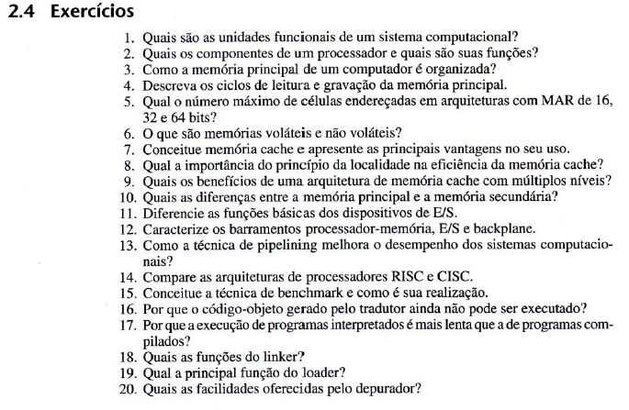
- Processador, Dispositivo de memória principal e Dispositivo de entrada e saida.
- Unidade lógica e aritmetica(ULA), Unidade de controle (UCP) e registradores.
- É formada por um conjunto de células onde cada célula possui um determinado numero de bits.
- Leitura:
  - A UCP armazena no MAR o endereço da célula e ser lida.
  - A UCP gera um sinal de controle para a memória principal, indicando que uma operação de leitura deve ser realizada.
  - O conteúdo da célula contido no MAR(Memory addres registrer: Registrador de que define qual endereço será acessado) é transferido para o MBR(Memory register buffer: é responsável por guardar o conteúdo de uma ou mais células).
  - O conteúdo do MBR é transferido para um registrador da UCP.

Gravação:
- A UCP armazena o MAR o endereço de célula que será gravado.
- A UCP armazena o MBR a informações que será gravado.
- A UCP gera um sinal de controle para a memória principal, indicando que uma operação de gravação deve ser realizado.
- A informação contida no MBR é transferida para a célula de mesmo endereço de memória do MAR.
- Respectivamente (2^16 -1), (2^32 -1) e (2^64 -1).
- Endereço de memória volátil perde informação quando perde energia, a não volátil retêm os dados mesmo sem energia.
- Memória cache é uma memória volátil com alta performance porém baixa capacidade, sendo utilizado para auxiliar a memória principal para a disponibilização de dados ao processador. Onde ao buscar uma informação o processado verifica se a mesma não se encontra no cache.
- A localidade é a tendência de o processador, ao longo da execução de um programa, referenciar instruções e dados da memória principal localizado em endereços próximos.
- Aumentar o desempenho no funcionamento das memórias caches.
- A memória secundaria é um meio permanente de armazenamento, sendo não volátil. Ela é muito mais lenta, porém com o armazenamento muito maior e mais barato.

